Les Indiens d’Equateur en lutte contre la déforestation

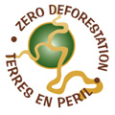

Une projection/débat avec Jean-Patrick Costa et le film :
Indiens Shiwiar, le Point Zéro
Film documentaire produit et réalisé par Latitude 21 en partenariat avec Arutam
52’ – 2008
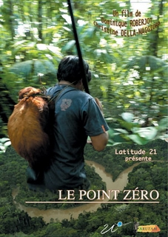

Une projection/débat organisée par le SAN de Sénart en Essonne dans le cadre de son programme d’information et de sensibilisation au développement durable.

Mardi 14 septembre 2010, 20h30
Le SILO, salle de spectacle
Ferme du Plessis-Saucourt
91250 Tigery
Entrée libre (dans la mesure des places disponibles)

Spécialiste des peuples autochtones, Jean-Patrick Costa a vécu trois ans en Amazonie dans le cadre d’une mission humanitaire pour la Communauté Européenne et Pharmaciens Sans Frontières. Il est l’auteur de plusieurs livres : Indiens Jivaros (Le Rocher, 1997), L’Homme-Nature (Sang de la Terre, 2000), Les chamans hier et aujourd’hui (Flammarion, 2001, réédition Alphée, 2007), Visions, regard sur le chamanisme (en collaboration avec Jan Kounen, Télémaque 2005), L’ethnomédecine (en collaboration avec J.P. Willem, Jouvence 2006), La Chamane du 5ème Age (Alphée, 2007). Enseignant en ethnomédecine, il est président-fondateur de l’association Arutam, association de soutien aux Peuples Premiers.

Après la projection du film, Jean-Patrick Costa nous parlera de la situation actuelle des Indiens de Haute-Amazonie qui luttent pour récupérer leurs terres ancestrales par voie juridique. Quelle est leur conception de la nature ? Quel avenir pour tous ces peuples de la forêt happés par la modernité ? Pourquoi leur lutte contre la déforestation nous concerne-t-elle ? Autant de questions qui nous plongeront au coeur de l’écologie des peuples autochtones pour ensuite nous faire rebondir sur un sujet plus large : Peut-on ralentir la déforestation et le changement climatique, tous ensemble ?

Pour plus d’informations : photos et textes sur www.zero-deforestation.org et www.arutam.fr

